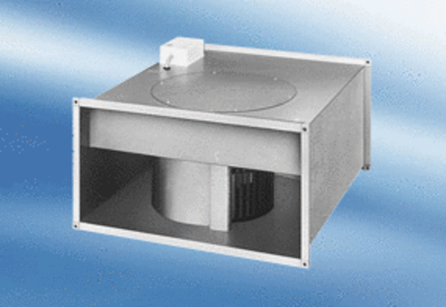Wentylator kanałowy EPK 31/6 AOpakowanie jednostkowe: 1 sztukaAsortyment:
Numer artykułu: 0086.0616Producent: MAICO

